**Приложение А**

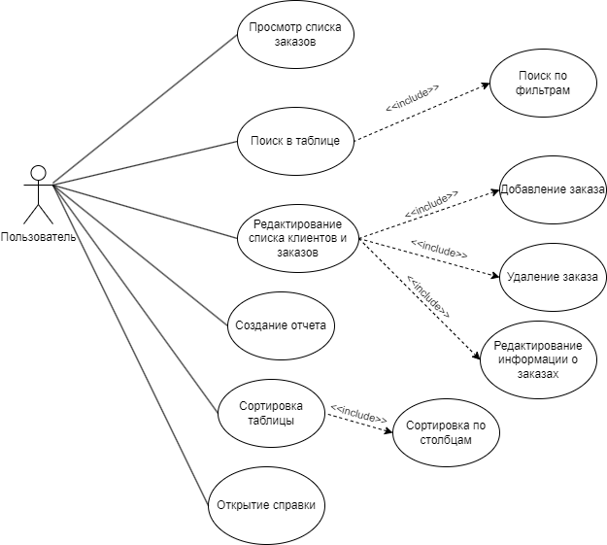Рисунок А.1 – Диаграмма вариантов использования